/* Напишите SQL запрос который возвращает средний, максимальный, минимальный рост всех игроков, а также суммарную их зарплату. Обратите внимание на ответ ниже с учетом именования выходных атрибутов вашего запроса*/

SELECT *avg*(height) AS "avg_height", *min* (height) AS "min_height", *max* (height) AS "max_height", *sum* (salary) AS "total_salary"  
FROM player;

/*Перепишите SQL запрос из пункта a) в разрезе группировки данных по позиции игрока на игровом поле. Результат отсортируйте по позиции игрока. Округление по среднему росту сделайте до 2 знаков после запятой. Обратите внимание на часть ответа ниже с учетом именования выходных атрибутов вашего запроса.*/

SELECT position, *round*(*avg*(height),2) AS "avg_height", *min* (height) AS "min_height", *max* (height) AS "max_height", *sum* (salary) AS "total_salary"  
FROM player  
GROUP BY position  
ORDER BY position;

/*. Напишите SQL запрос который возвращает количество побед команд. Результат отсортируйте в убывающем списке по количеству побед. Обратите внимание на часть ответа ниже с учетом именования выходных атрибутов вашего запроса.*/

SELECT t.name AS "name", count (g.winner_team_id) AS "count_wins"

FROM team t JOIN game g on t.id = g.winner_team_id

GROUP BY t.name

ORDER BY count_wins DESC;

/*Перед выполнением этого задания пожалуйста проверьте что таблица team содержит команду “СКА” из Москвы, которую мы добавили в рамках Лабораторной Работы №4 задание d). Если запись отсутствует, тогда пожалуйста сделайте задание d) из ЛР №4 повторно. Напишите SQL запрос который возвращает города, встречающиеся более чем один раз, используя конструкцию GROUP BY. Обратите внимание на ответ на задачу ниже с учетом именования выходных атрибутов вашего запроса. */

SELECT a.city FROM  
 (SELECT city, *count*(id) AS "count"  
 FROM team  
 GROUP BY city) AS a WHERE a.count > 1;

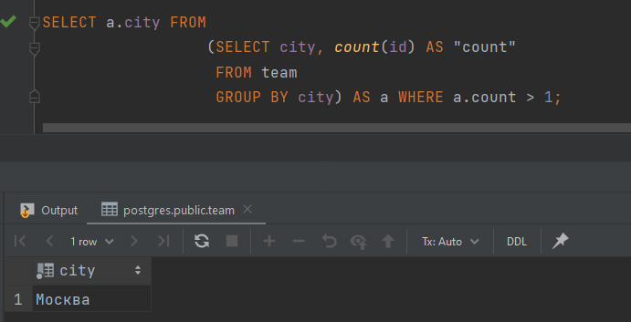

/*Напишите SQL запрос который возвращает информацию по играм между командами с указанием имени команды хозяина, имени гостевой команды , имени команды победителя и номера строки возвращаемого набора данных. Результат отсортируйте по имени команды хозяина и по имени гостевой команды. Обратите внимание на часть ответа ниже с учетом именования выходных атрибутов вашего запроса и на последовательный вывод номера строки! */

SELECT *row_number*() over (ORDER BY t_ow.name, t_g.name), t_ow.name AS "owner_team", t_g.name AS "quest_team", t_win.name AS "winner_name"  
FROM game g  
JOIN team t_ow ON t_ow.id = g.owner_team_id  
JOIN team t_g ON t_g.id = g.guest_team_id  
JOIN team t_win ON t_win.id = g.winner_team_id;

